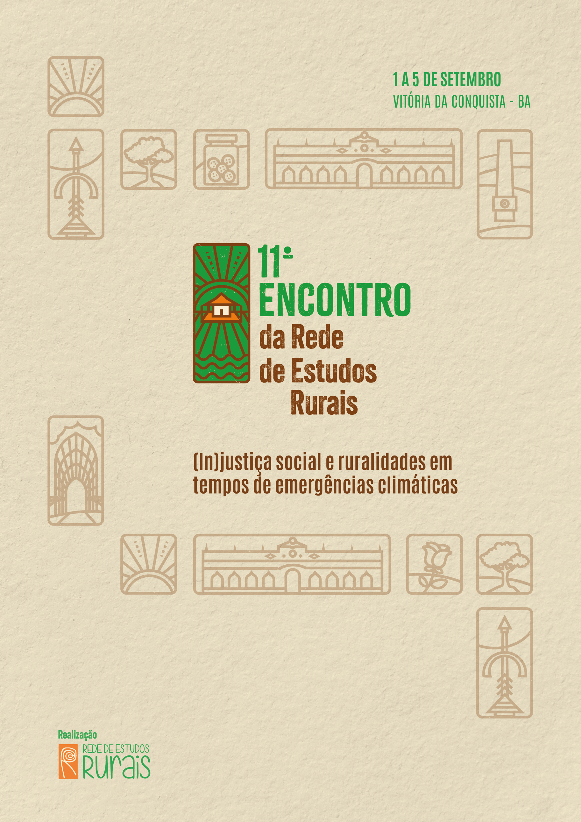
Mecanismos de engajamento da juventude e fortalecimento da sucessão nos territórios rurais
GT14:

OS JOVENS DO CAMPO NO DEBATE DO CAMPESINATO E REFORMA AGRÁRIA DE MERCADO

Marcilio Batista Magalhães Moura

GT 14: Mecanismos de engajamento da juventude e fortalecimento da sucessão nos territórios rurais

RESUMO

O presente trabalho posiciona a juventude do campo no debate do campesinato e revela as contradições existentes na Reforma Agrária de Mercado a partir da experiência de acesso a terra de jovens camponeses do estado de Pernambuco. O estudo teórico busca posicionar a juventude no campesinato e empírico traz a realidade de jovens do assentamento Nova Esperança em Serra Talhada/PE. Os apontamentos iniciais revelam que o alvorecer de políticas públicas e sociais para a juventude não os impede de sentir os impactos dos problemas agrários brasileiros e que a política Nossa Primeira Terra apesar das contradições e fragilidades é uma possibilidade de quebrar o ciclo de invisibilidade e de acesso à estrutura fundiária brasileira.

Palavras-chave: Campesinato; Reforma Agrária; Questão Agrária

INTRODUÇÃO
As transformações políticas, econômicas e sociais, ocorridas na transição dos séculos XX e XXI, promoveram mudanças significativas na sociedade brasileira e nas contribuições cientificas sobre a juventude do campo. O novo cenário de oportunidades e garantia de direitos permitiu a permanência dos jovens no campo a partir do acesso a políticas públicas e sociais que impactaram na configuração das famílias camponesas e protagonismo da juventude no campo.
A propósito, a maior participação da juventude espaços de poder permitiu a dinamização dos projetos e políticas garantindo um debate profícuo da reforma agrária e estrutura fundiária. Isto culminou no acesso da juventude ao Nossa Primeira Terra – NPT, mediante a promulgação do Programa Nacional de Crédito Fundiário – PNCF no ano de 2003 e a um conjunto de ações destinadas a juventude.
O crédito fundiário foi, e continua sendo, um mecanismo do governo federal para atenuar a pressão de grupos sociais por reforma e políticas agrárias de desenvolvimento territorial e no caso dos jovens do campo são uma tentativa de frear o êxodo rural e fixar jovens no campo permitindo-lhe terra para viver e produzir.
A importância do estudo revela-se na oportunidade de posicionar a juventude do campo e visibiliza-la no Campesinato Brasileiro e o debate sobre as contradições da Reforma Agrária de Mercado e na política Nossa Primeira Terra – NPT aplicada no estado de Pernambuco.
A fim de abarcar as discussões sobre Campesinato, Reforma Agrária de Mercado e juventude do campo foi feita a revisão bibliográfica com a leitura de contribuições cientificas que tratassem o tema, como: Chayanov (1974); Shanin (1983); Oliveira (2001); Pereira e Sauer (2006), entre outros.
Para embasar a discussão teórica, abordamos as experiências práticas dos Jovens do Assentamento Nova Esperança – Serra Talhada/PE, evidenciando histórias e estratégias desenvolvidas pelos jovens para consolidar o assentamento e o crédito fundiário em Pernambuco.
Assim o trabalho está organizado em cinco seções incluído esta introdução. A segunda seção, Posicionamos os jovens do campo no debate do Campesinato. Na terceira seção, abordamos as trilhas da Reforma Agrária no Brasil e o surgimento da Política Nossa Primeira Terra – NPT. Na quarta seção tratamos o Nossa Primeira Terra no Estado de Pernambuco e por fim apresentamos as considerações finais.

A JUVENTUDE DO CAMPO E O CAMPESINATO
Os estudos sobre Juventude do Campo apresentam-se nas contribuições científicasa partir de um conjunto de conceituações e/ou abordagens que mobilizam os sujeitos sociais, suas vivências e as problemáticas enfrentadas.
Autores como Sales (2003), Weisheimer (2005) e Castro (2005) propõem diferentes formas de entender e identificar a juventude do campo. No entanto, neste trabalho, entendemos e abordamos os jovens do campo, como uma categoria social que revela sua diversidade nas experiências desenvolvidas na sociedade, no trabalho, na troca cultural e noutras interações desempenhadas no campo (GALINDO, 2014).
A propósito, as trilhas que nos levam a investigar a história de Jovens Camponeses revelam os mesmos como parte intrínseca e invisibilizada do Campesinato Brasileiro. Uma breve leitura nos clássicos (SHANIN 1983; CHAYANOV 1974) demonstram o desenvolvimento de discussões centradas nas famílias camponesas e temas pertinentes as suas vivências.
No entanto, a dinamização dos estudos de juventude, as abordagens ganharam novos contornos e as investigações sobre o campesinato, passaram a privilegiar o protagonismo juvenil, trazendo ao centro do debate: as novas configurações das famílias camponesas, as dificuldades de inserção na agricultura e no debate das políticas públicas e sociais no Brasil, são destaques.
Assim, como Oliveira e Feliciano (2016), entendemos que a juventude do campo está em constante movimento, seja na luta pela organização, para transpor as problemáticas, seja para realizar sonhos e transformar a realidade social que vive. Assim, a mobilidade passa a ser uma condição estratégica que visa conquistar no cenário rural oportunidades sociais, econômicas, políticas e trabalhistas.
Os estudos desenvolvidos pós-virada cultural da juventude do campo evidenciaram o conjunto de políticas públicas, programas sociais e espaços institucionais, que apoiam a permanência dos jovens no campo. A propósito, os jovens enquanto sujeitos políticos, é parte crucial dos avanços e contradições existentes na categoria social.
Em Silva (2013) as transformações sociais ocorridas no município de Feira Nova-PE foram analisadas sob a perspectiva de gênero e geração de renda nas famílias camponesas.
Os apontamentos indicam que a unidade produtiva das famílias tem dado resultado, sendo diversificada e com escoamento produtivo para feiras e outros mercados regionais.
Assim, indicamos que o conjunto de políticas públicas fomentadas a partir dos anos 2000 foram substanciais para elevar os níveis de formação e melhoria da atividade agrícola das mulheres entrevistadas, promovendo a geração de renda no campo e autonomia financeira das jovens. Apesar dos avanços, o modelo de vida que inferioriza mulheres continua vigente e precisamos continuar vigilantes ao seio das famílias camponesas.
Em Troilo e Araújo (2016) são abordadas as dificuldades da Juventude em constituir novas unidades produtivas e as opções estratégicas de migração para os centros urbanos em busca de emprego e renda.
O ciclo migratório, muito comum no campo, só será arrefecido com a organização política dos jovens e a apropriação do conhecimento e tecnologias sociais disponíveis para a classe trabalhadora. Nesse sentido, os jovens da pesquisa em questão passaram a desenvolver estratégias de subsistência, como a produção coletiva e a formação de cooperativas afim de promover novas formas de viver e produzir e inserir-se no mercado capitalista.
Seguindo a trilha da problematização dos jovens e os caminhos da permanência no campo, trazemos as análises e Oliveira e Feliciano (2016) que revelam as mobilidades cotidianas e elucidam os porquês dos movimentos de permanência e/ou saída do campo.
O processo de mobilidade entre e campo e cidade é contraditório e é fomentado pelas dificuldades enfrentadas pelos jovens no campo, seja no desalento com as políticas públicas e sociais, dificuldade de inserção na agricultura e pecuária. Em contrapartida, as representações imagéticas da cidade demonstram oportunidades, infraestrutura, economia ajustada e isto implicam no desejo dos jovens migrarem para fugir dos problemas.
Concordamos com Oliveira e Feliciano (2016) e afirmamos que a juventude do campo está em movimento e é justamente na inquietude que os jovens do campo estão se organizando e transformando suas realidades e o campo num cenário de oportunidades sociais, políticas, econômicas e trabalhistas.
Em oliveira et al (2017) são abordados o processo de organização, disputas e resistências dos jovens do campo no desenvolvimento da vida social e a luta empreendida contra os avanços do agronegócio.
Os elementos que perfazem a vida comunitária revelam o impacto das decisões entre ficar ou sair na reprodução da família camponesa. Para oliveira et al (2017) o caráter concentrador da propriedade da terra e as dificuldades enfrentadas para permanecer nela produzem disputas territoriais acaloradas.
O cenário de maior aplicação do conjunto de políticas públicas e sociais promove a diminuição de saída, melhorais conjunturais na infraestrutura tornam o campo atrativo para a migração de retorno.
Por fim, trazemos Tabuti (2020) e as dificuldades de desenvolvimento da juventude camponesa no modelo de assentamentos rurais centrados nas famílias e com gestão centrada na figura paterna. No entanto, o contexto de maior qualificação profissional e mobilidades cotidianas tem proporcionado o desenvolvimento de estratégias sejam elas a proletarização e/ou mobilidade temporária como forma de melhorar a condição de vida.
No item a seguir, posicionamos a juventude do campo no debate da Reforma Agrária e mostramos os caminhos de promulgação do Programa Nacional de Crédito Fundiário – PNCF e da Política Pública Nossa Primeira Terra – NPT.

A REFORMA AGRÁRIA DE MERCADO E O SURGIMENTO DA POLÍTICA NOSSA PRIMEIRA TERRA

O debate sobre a Reforma Agrária no Brasil, ou seja, o conjunto de ações realizadas para modificar a estrutura fundiária (OLIVEIRA, 2001) é histórico e acompanham o desenvolvimento do país sendo um pleito intrínseco aos jovens do campo.
As discussões sobre os processos de distribuição, posse ou renda da terra são inerentes a reforma agrária e evidenciam a necessidade de melhorias conjunturais e amenização dos conflitos sociais e violência no campo.
O debate sobre o tema sempre estiveram presentes na sociedade brasileira e a abordagem variava conforme os interesses governamentais. No entanto, os anos 1990 houve a efervescência dessas discussões por causa do aumento da violência no campo e a ocorrência dos Massacres contra camponeses em Corumbiara (1995) e eldorado dos Carajás (1996).
Os tristes eventos despertaram grandes mobilizações dos movimentos socioterritoriais e socioespaciais e foram marchas organizadas com direção à Brasília para cobrar o governo de Fernando Henrique Cardoso pelas mortes ocorridas no campo e outras agendas propostas pelo governo.
As manifestações da sociedade civil, sindicatos e partidos políticos, chacoalharam o cenário nacional e a repercussão causada pressionou o governo a dar respostas à sociedade civil e de retomar as discussões sobre a estrutura fundiária brasileira.
O debate sobre a Reforma Agrária no governo FHC, sempre pontual e voltado ao alívio da pobreza rural, e o cenário de animosidade devido aos conflitos e mortes no campo, pressionaram o Governo a tratar sobre a problemática agrária.
O cenário social e político do Brasil nos anos 1990 era propício para o surgimento de propostas de Financeirização visto que os imóveis rurais estavam desvalorizados e era necessária uma modernização da agricultura. Assim, o Banco Internacional para Reconstrução e Desenvolvimento (BIRD) propôs testar seu modelo de reforma agrária no Brasil.(PEREIRA E SAUER, 2006).
A propósito, o modelo de reforma agrária de mercado do BIRD, foi apresentada a sociedade como uma solução dos problemas rurais, facilitando acesso a terra e desburocratizando a compra/venda de imóveis rurais. Nesse sentido, o governo utilizou a retórica da lentidão processual e superestimação dos valores indenizatórios dos imóveis rurais para propor a adoção da Reforma agrária de Mercado como uma alternativa viável para aplicação. (OLIVEIRA, 2005).
A adoção da RAM como política provocou o endividamento de camponeses, reduziu a ideia do combate à pobreza à instituição de um assentamento pontual às famílias camponesas e foi uma movimentação para enfraquecer o Movimento Dos trabalhadores sem terra - MST permitindo a diminuição das ocupações e fazendo os camponeses disputarem o protagonismo nas políticas de reforma Agrária.
As experiências da Reforma Agrária de Mercado passaram a ser ofertadas a camponeses e realizadas no Brasil com os programas cédula da Terra(1997) e Banco da Terra (2000). A ascensão de Luiz Inácio da Silva (2003 - 2006) e a instituição do II PNRA provocaram a remodelação dos projetos de crédito, culminando na criação do Programa Nacional de Crédito Fundiário - PNCF para abarcar todos os programas de crédito propostos.
Dessa forma, a linha Banco da Terra que passou a ser reconhecida como a Consolidação da Agricultura Familiar -CAF e as linhas do Programa Cédula da Terra e de Crédito Fundiário passaram a representar a Linha de Combate à Pobreza Rural – CPR.
O período representa ainda o alvorecer de uma série de políticas públicas e de outras conquistas para a juventude, consolidando-os no cenário social brasileiro, com a viabilização de múltiplos espaços, programas e políticas (BARCELLOS, 2016).
A linha Nossa Primeira Terra foi um selo temático entre 2003 e 2012 (BARCELLOS, 2016) Porém, após sucessivas discussões em grupos de trabalhos do MDA, foram fomentadas pelos movimentos sociais, ONGs e camponeses, pautas para aperfeiçoamento do programa.
Dessa forma, em 2013, sob o governo da presidente Dilma Rousseff, foi promulgada a linha Nossa Primeira Terra (NPT), como política pública desmembrada das linhas, mantendo o atendimento aos jovens trabalhadores rurais, permitindo o acesso ao crédito fundiário por meio de financiamento bancário e finalidade de aquisição de imóveis rurais para exploração produtiva e desenvolvimento do seu projeto de vida.
O acesso dos jovens do campo a políticas como o crédito fundiário tende a suavizar as problemáticas do processo desenvolvimento desigual e contraditório das relações capitalistas.
A seguir, apontamos o desenvolvimento do crédito fundiário no Estado de Pernambuco e como a política Nossa Primeira Terra passou a ser apropriado pelos camponeses.

O NOSSA PRIMEIRA TERRA - NPT EM PERNAMBUCO

A partir da adoção da Reforma Agrária de Mercado, o crédito fundiário passou a ser apropriado estrategicamente pelos camponeses, visando à quebra do ciclo de concentração fundiária e o fim do êxodo rural.
No caso da juventude, a implementação do Nossa Primeira Terra - NPT, inicialmente como selo temático e posteriormente como política do governo federal, oportunizou a uma geração de jovens camponeses a inserção na estrutura fundiária e permanência no campo.
O Nossa Primeira Terra assentou através da política de crédito jovens do campo entre 18 e 29 anos que viviam em situação de pobreza. Os juros para o financiamento do crédito fundiário era de 0,5% e o acesso à política poderia ser feito de forma individual ou coletiva, mas em sua ampla maioria, os assentamentos foram formados de forma coletiva. No entanto, as dívidas contraídas pelos jovens permaneciam de forma individual e o governo federal buscava disponibilizar bônus e recursos para assistência técnica aos jovens assentados. (BARCELLOS, 2016).
No estado de Pernambuco, os sindicatos vinculados a Federação dos Trabalhadores e Trabalhadoras Rurais de Pernambuco - FETAPE apropriam-se da política de crédito e mobilizaram seus delegados de base a divulgarem o entre os jovens.
A entidade que tem sua atuação pautada na organização e socialização política, apoiando e orientando camponeses e camponesas na luta, acesso políticas públicas, sociais e na conquista de crédito, aglutina a maior parte dos jovens que acessaram o NPT.
Após orientações inicias os jovens eram a dialogar com técnicos do Instituto de Terras e Reforma Agrária do Estado de Pernambuco (ITERPE), responsável pela gestão e todas as tratativas para compra do imóvel e acesso ao programa no estado de Pernambuco.
Assim, o programa espacializou-se no Estado de Pernambuco e entre os anos de 2003 e 2015, foram formados 18 assentamentos rurais do crédito fundiário Nossa Primeira Terra – NPT. Os assentamentos formados ficam localizados no agreste e sertão de Pernambuco e demonstram que os jovens destas regiões foram protagonistas das lutas por acesso a terra e direitos sociais.
Na Figura 01 observamos os municípios e as microrregiões onde estão localizados os assentamentos do Nossa Primeira Terra no Estado de Pernambuco. A priori, apontamos a predominância de assentamentos na Região do Sertão isto se deve ao maior engajamento dos camponeses e assessoramento técnico das entidades.
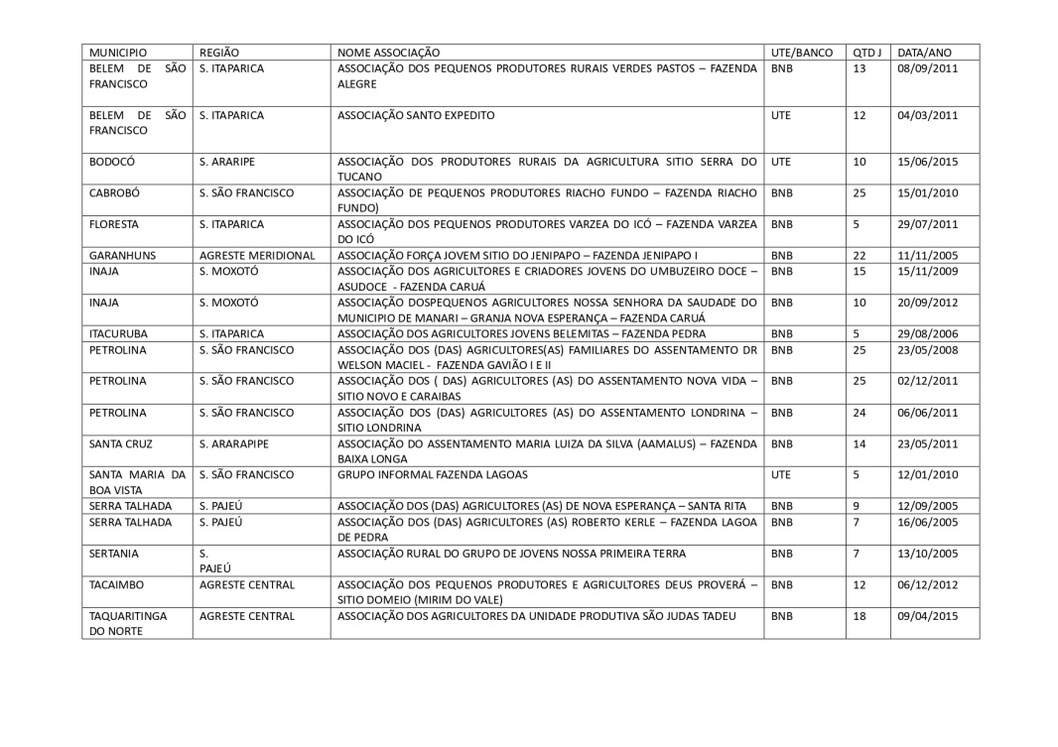
Figura 1: Quadro de assentamentos formados pela Política Nossa Primeira Terra no Estado de Pernambuco até 2015.

O Nossa Primeira Terra foi experimentado por um coletivo organizado de jovens espalhados por Pernambuco. Dentre as experiências visitadas, está a dos jovens do Assentamento Nova Esperança, em Serra Talhada/PE, onde o processo de formação e constituição remonta o ano de 2004.
A política de credito possibilitou a permanência no campo e a quebra de um ciclo histórico de migração que acometia muitas famílias camponesas. Os jovens assentados em Serra Talhada, em sua maioria, eram filhos de camponeses e moravam no Distrito de Santa Rita.
No caso do Assentamento Nova Esperança, os 09 (nove) jovens foram instruídos pelo Sindicato dos Trabalhadores Rurais para munir-se dos documentos e viabilizar o financiamento da terra junto ao Banco do Nordeste. O processo de compra foi permeado de dificuldades e após a compra da terra, os jovens precisaram criar estratégias de consolidação, devido a falta verbas e a estrutura deficitária do imóvel adquirido. As estratégias foram: Criação de animais, comercialização de leite, queijo e carnes para gerar rendimentos ao assentamento.
Na atualidade a área do assentamento está parcelada e os jovens desenvolvem diferentes atividades produtivas. Na figura 02, temos o exemplo de Evandro Cavalcanti e Manoel Santos. O primeiro tem como renda principal a criação e venda de galinha caipira e o segundo apresenta uma área de produção com predominância das plantações banana, possui uma diversidade culturas, das quais destacamos: coentro, maracujá, abóbora, mamão, cebolinha, macaxeira.

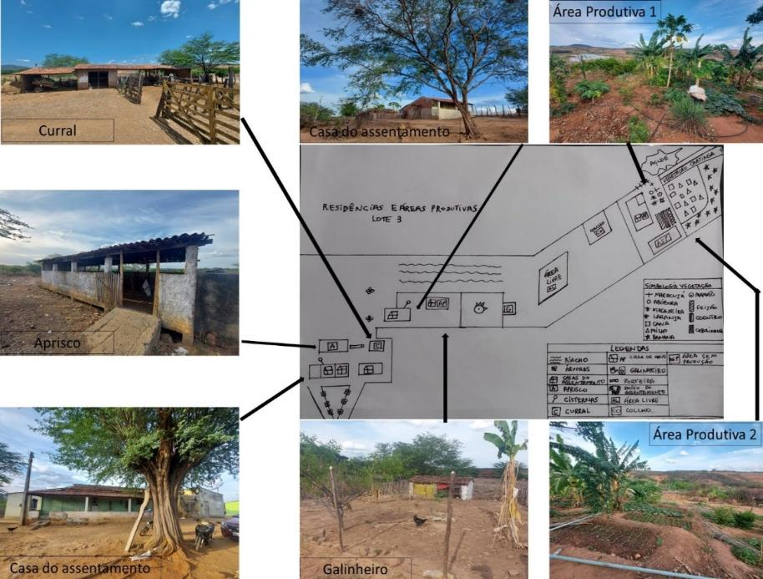
Figura 2: Áreas produtivas do assentamento Nova Esperança, Serra Talhada -PE.

CONSIDERAÇÕES FINAIS
A luta organizada da juventude nos últimos anos garantiu o acesso a políticas públicas e sociais. O crédito fundiário Nossa Primeira Terra, alvo dessa investigação, é um exemplo claro do alvorecer de oportunidades para os jovens do campo e apropriação estratégica da juventude podem ser essenciais para quebrar o ciclo de invisibilidade e suavizar os problemas fundiários e os conflitos no campo, mas não resolve o problema agrário e não garante dignidade aos camponeses.
A propósito, o modelo de acesso a terra via Reforma Agrária de Mercado gera endividamento dos camponeses e dificuldades de consolidação dos assentamentos devido à falta de integração com outras políticas essenciais. Assim, a política de crédito acaba constituindo assentamentos com estruturas precárias e com o desenvolvimento de estruturas produtivas incipientes.
As dificuldades dos camponeses abrem brechas para o retorno da terra conquistada, através da luta camponesa, ao mercado capitalista de terras e reconcentração fundiária, decorrente das dificuldades enfrentadas, falta de políticas públicas, assistência técnica e a característica permissiva do processo de titulação.

REFERÊNCIAS
BARCELLOS, Sérgio Botton. O crédito fundiário e a linha Nossa Primeira Terra em debate no Brasil. Revista Novos Cadernos NAEA, v. 19, p 71-92, 2016

CHAYANOV, Alexander V. La organización de la unidad económica campesina. Buenos Aires: Nueva Vision, 1974.

GALINDO, Eryka Danyelle Silva. Juventude rural e políticas públicas no Brasil. In: MENEZES, Marilda Aparecida de; STROPASOLAS, Valmir Luiz; BARCELLOS, Sergio Botton (Org.). Juventude rural e políticas públicas no Brasil. Brasília: Presidência da República, 2014. v. 1, p. 122-132

OLIVEIRA, Ariovaldo Umbelino de. A longa marcha do campesinato brasileiro: movimentos sociais, conflitos e reforma agrária. Estudos Avançados 15 (43), 2001 p. 185-206.

OLIVEIRA, Alexandra Maria de. A contra-reforma agrária do banco mundial e os camponeses no Ceará– Brasil. 2005. Tese (Doutorado em Geografia Humana) – Faculdade de Filosofia, Letras e Ciências Humanas, Universidade de São Paulo, São Paulo, 2005.

OLIVEIRA. Luciano Benini de; FELICIANO, Carlos Alberto. ENTRE O CAMPO E A CIDADE: REFLEXÕES SOBRE O ESPAÇO DA JUVENTUDE CAMPONESA. Revista Pegada Eletrônica (Online), v. 17, p. 208-225, 2016.

OLIVEIRA, Luciano Benini de.; FELICIANO, Carlos Alberto; LIMA, Rejiane de Souza. Jovens camponeses em movimento: contradições do processo de reprodução socioterritorial do campesinato nos assentamentos de reforma agrária. Revista Juventude e Políticas Públicas, Brasília, v. 1, n. 2, p. 137-149, jul./dez 2017. DOI: 10.22477/rjpp.v1i2.32

PEREIRA, João Márcio Mendes; SAUER, Sérgio. História e legado da reforma agrária de mercado no Brasil. In: SAUER,Sérgio; PERREIRA,João Márcio Mendes. (Org.). Capturando a terra: Banco Mundial, políticas fundiárias neoliberais e reforma agrária de mercado. 1. ed.São Paulo: Expressão Popular, 2006. v. 1, p. 171-204.

SHANIN, Teodor. La clase incómoda: Sociología política del campesinado en una sociedad en desarrollo : (Russia 1910-1925). Alianza Editorial. Madrid. 1983.

SILVA, Eliane Maria Araújo da. As Jovens Rurais de Cachoeira Seca/Caruaru: Uma Análise Interseccional entre Gênero/Juventude/Desenvolvimento. Dissertação. Programa de Pós-Graduação Extensão Rural e Desenvolvimento Local. Universidade Federal Rural de Pernambuco. Recife. 2016. 60f.

TABUTI, Ana Lúcia Teixeira. Construindo uma nova geração camponesa: estratégias de resistência e reprodução socioterritorial do campesinato em assentamentos rurais do Pontal do Paranapanema. Tese (Doutorado) Universidade Estadual Paulista. Faculdade de Ciências e Tecnologia. Presidente Prudente, 2020 251 f.

TROILO, Gabriel; ARAUJO, Maria Nalva Rodrigues. N. O papel da juventude camponesa na construção de economias de resistência no semiárido nordestino. Revista NERA (UNESP), v. 34, p. 144-156, 2016.

Universidade Federal da Paraíba – UFPB, marcilio.mmouraa@gmail.com

